收件人： 发件人：高倩15829092879

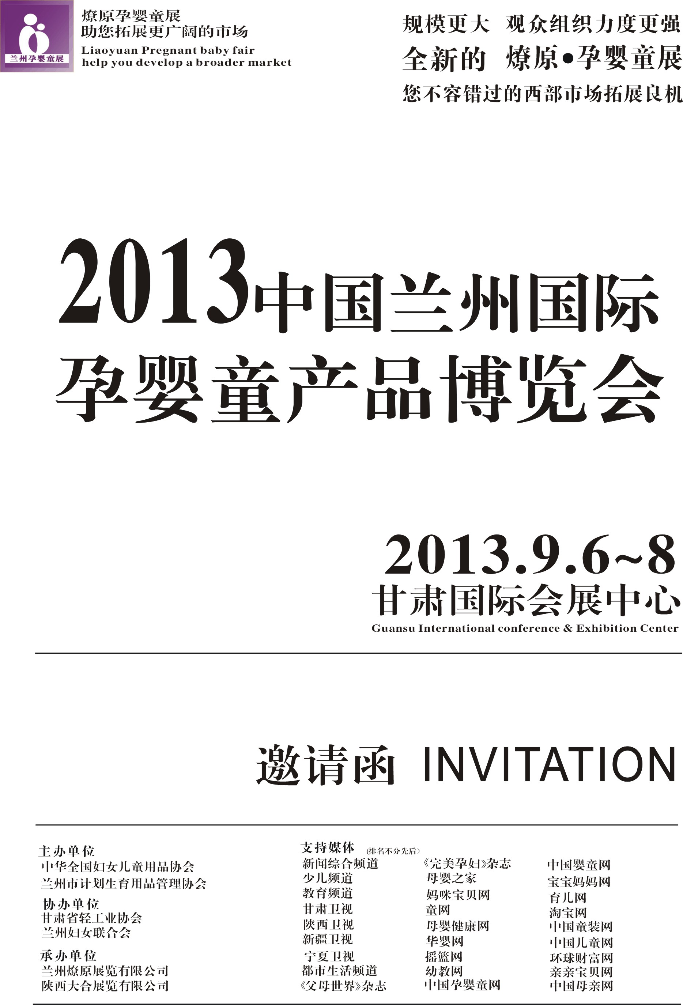
【展会背景】
兰州是中国孕婴童产品最具消费潜力的人口大都市，全国历史文化名城，是中国陆域的几何中心，有着“西部黄河之都，丝路山水名城”的美誉。2013中国兰州国际孕婴童产品博览会将秉承燎原展览多年来先进办展经验，继往开来， 9月6日至8日将在中国兰州隆重召开。
近年来，随着经济全球化的发展和人们生活水平的提高以及生活质量的改善，年轻父母更加追求时尚化、个性化、品牌化的消费理念，兰州国际孕婴童产品博览会作为中国孕婴童行业与世界交流的窗口，是企业开辟、巩固西北市场的有利平台，是了解孕婴童产品市场发展趋势的最佳场所！是经销商寻找代理新产品的最佳桥梁，为开拓西北孕婴童产品市场的企业及经销商缔造了无限的商机！
2013中国兰州国际孕婴产品博览会受到全球领域内的关注，预计本届展会将达到40000名观众参观。主要包括来自于全国各省市的孕婴童行业代理商、经销商、连锁超市、大型卖场、加盟商、批发商、零售商以及海外在国内寻找OEM企业的专业人士。是企业树立品牌、占领市场先机、推广自身形象的最佳平台。
热情好客的兰州人诚挚地邀请您驻足兰州、感受兰州、融入兰州、开发西北！
【本届展会】
我们将邀请来自中国、意大利、韩国、荷兰、挪威、日本、丹麦、新西兰、英国等国家和地区的展商：意大利Mirtillo、韩国HomcCare、荷兰Smits、挪威Stoke、JEX株式会社、丹麦Flexa、新西兰培芝、好婴房、好孩子、迪士尼、耐克、康贝、祥同、博士蛙、因爱、享氏、明冶、雅培、伊利、娃哈哈、贝因美、宁波百慕、帮宝适、母婴坊、笛莎娃娃与灰太狼、央视大风车、天才宝贝等600家知名企业。
【观众来源】
- 国内外孕婴童产品的代理商、经销商、零售商、贸易商、专卖店、连锁加盟商、OEM企业；
- 西北地区各大超市集团、大卖场、百货商店的孕婴童用品采购商、贸易公司、经销商和代理商；
- 妇幼保健机构、早教机构、幼教机构、计划生育服务机构、协会、人口和计划生育宣传教育机构；
- 国内外网络、媒体，以及通过权威媒体的宣传推广所影响到的专业观众及直接消费群体；
【观众组织】
我们将采取以下方式组织参观：
- 通过西北地区政府部门，贸易协会和商务部门下发文件邀请国内外以及各地、州、市、县的孕婴童产品的代理商、经销商、零售商、贸易商、专卖店、连锁加盟商、OEM企业、大超市集团、大卖场、百贷商店、早教机构、幼教机构、计划生育技术服务机构、媒体等到会参观。
- 在西北地区大量投入户外广告，给目标专业人士和重要买家直接邮寄或派送邀请函、请柬和门票、展览快讯、展前预览等邀请参观，参观将免费参加有关论坛并获赠会议礼品。
- 在电视台、行业报纸、杂志、网站等新闻媒体上发布展会相关报道。
【日程安排】
布展时间：2013年9月4－5日 展出时间：2013年9月6－8日
大会开幕：2013年9月6日9:30 撤展时间：2013年9月8日15:00
【展示内容】
○孕妇、婴幼儿用品类 ○孕妇、婴童护理用品类 ○孕妇、婴幼儿食品、保健品类○孕妇、婴童服饰类
○玩具类 ○童车童床类 ○早教、幼教类、婴童摄影类○影像制品、书籍类○网络、杂志、媒体类。
【同期活动】
○孕婴童新产品推介会 ○孕婴童专家现场咨询 ○宝宝秀系列活动 ○情系妇幼行业高峰论坛
○消费者最喜爱的孕婴童产品评选活动 ○最佳展台设计搭建奖评选活动
【相关费用】
○ 特装净空地（36㎡起租） 国内企业：RMB 700/ ㎡； 国外企业： USD200㎡
○ 标准展位（3M×3M） 国内企业： RMB 6800/个；国外企业：USD1500/个；角位上浮10%。
○ 会务费：RMB600/人，包括会议资料、商务考察、精美礼品等。
○ 冠名：50万限一家企业；协办赞助：限6家分30万、20万、10万三个等级，具体方案向组委会索取。
【会刊与广告】
○会刊宣传是参加展会产品展示与形象展示的最完美结合。是针对参观专业人士最直接的沟通。
○将帮助您在展会后找到客户！除在展会期间广为发送给参观展会的专业观众外，还通过展会强大的专业观众数据库送给未能参观展会的各地专业人士手中，他们可利用会刊迅速查找联络方法与服务内容。（会刊规格为210MM×280MM，广告费一律预收一次性付清；因故不能参展企业，可直接选择会刊及展场广告宣传。）○ 会刊：（广告费一律预收一次性付清；因故不能参展企业，可直接选择会刊及展场广告宣传。)
广告版位 | 发布价格 | 广告版位 | 发布价格 | 广告版位 | 价格（元）
封面 | 20000 | 扉页 | 7000 | 黑白内页 | 1500
封底 | 15000 | 彩色跨版 | 6000 | 企业资料 | 1000
封二/三 | 7000 | 彩色内页 | 4500 | 拉页 | 15000
○其他广告：
参观券 | 请 柬 | 氢气球 | 条 幅 | 彩虹门 | 手提袋 | 广告位
5000元/万张 | 6000元/万张 | 4800元/个 | 4800元/条 | 6000元/个 | 8000元/千个 | 30000/个
【参展注意事项】
- 请详细填写《参展报名表》，签字并加盖公章后传真或交寄至组委会（截止日期2013年8月15日）
- 报名后，请将公司标志（LOGO）、主要产品图片1张、企业简介（500字以内）以电子邮件发送至E-mail:lzyytz@163.com 将用于组织专业观众和宣传。
- 展位安排原则：“先申请、先预定、先付款、先确定”协办单位可优先安排，具体方案请向组委会索取。
- 会务接待、展品运输及住宿安排等，将于《入会通知书》或《参展手册》内另行通知。
5. 为保证大会的顺利进行，主办机构有保留少量展位的调动权。
6．不明事项请联络组委会。
【组委会联系】

西安公司 兰州公司

地址：西安市朱雀大街南段19号南方星座B座2401室
参展热线：（029）85335033
图文传真：（029）85335033
联 系 人：高倩 15829092879
E-mail：lzyytz@163.com
Http：//www. Lzyytz.com

地址：兰州市城关区东岗西路318号8-02室
观众组织部：（0931）8606560
论坛组织部：（0931）8606560
联 系 人：刘利红
E-mail：lzyytz@163.com
Http：//www. Lzyytz.com

2013中国兰州国际孕婴童产品博览会参展合同 （报名表）
展会时间：2013年9月6日-8日 展会地点：甘肃国际会展中心
请将此报名传真至029-8533 5033 手机158 2909 2879 高倩
请用正楷字填写，并加盖公章传真至组委会，组委会将据此确认您的参展意向替您保留展位并登记信息

公司中文名称
公司详细地址
法定代表人 |  |  | 负责人 |  |  | 联系方式
参展联系人 |  |  | 电 话 |  |  | 手 机
E-mail |  |  | 传 真 |  |  | 邮 编
参展品牌 | 中文 英文
参展商品 | 孕妇类 | □用品 □食品 □教育  □服务 □服装鞋帽 |  | 婴幼童类 | □用品 □食品 □服装鞋帽  □教育 □玩具 □婴幼童服务
参展区域 | □综合品牌区 □食品/用品区 □服装/玩具区 □国家地区馆  □亲子推介区 □婴童特色服务区 □OEM制造专区
参展目的 | □形象展示 □新产品发布 □商品销售 □提供服务  □市场调研 □产品订货 □寻找新客户
展会确认栏
1、特装光地： 号展位，共计： 平方米，每平方米700元人民币，
2、标准展位 号展位，共计标准展位 个，每个展位6800元人民币，
3、现场广告 （备注）
费用共计（大写 ）： 付款日期： 2013 年 月 日前。
收款单位：陕西大合展览有限公司  收款账号：37000 8330 920000 9066  开户银行：工商银行西安分行 电子工业区支行 朱雀路南段分理处 |  |  |  | 指定收款人：刘利红  开户银行：中国工商银行  帐 号：6222 0237 00029 112069
注：请于报名后10日内将相关费用汇入以上指定帐户（并请即时传真汇款底单，以便核查）

组织单位盖章： 参展公司盖章：

负责人签字： 负责人签字：

日期： 年 月 日 日期： 年 月 日

2013中国兰州国际孕婴童产品博览会
时间：2013年9月6日-8日
地点：甘肃国际会展中心

